https://www.infokuryr.cz/n/2024/12/06/odhaleni-mnoho-lidi-kteri-se-ucastni-proevropskych-protestu-v-gruzii-nejsou-gruzinci/

Odhalení: Mnoho lidí, kteří se účastní proevropských protestů v Gruzii, nejsou Gruzínci

6. 12. 2024 kuryr
Gruzínská policie použila v úterý během obnovených proevropských protestů v hlavním městě Tbilisi vodní děla a slzný plyn. Demonstranti mávali evropskými vlajkami a házeli ohňostroje na budovu parlamentu.

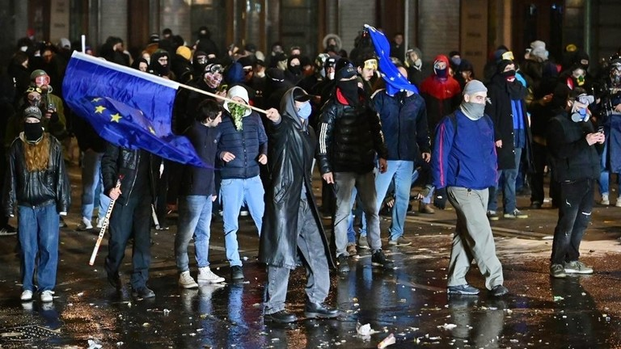

Ve městě už několik dní probíhají protesty proti rozhodnutí vlády pozastavit přístupová jednání s EU a nepřijmout žádnou finanční pomoc EU. Demonstranti se „obávají“ rostoucího vlivu Ruska na jejich zemi.
Molotovovy koktejly jsou házeny na policii v Tbilisi v Gruzii.
Parlamentní volby v říjnu vyhrála strana Gruzínský sen, která posílila vztahy s Ruskem. Prozápadní opozice stranu viní z vítězství ve volbách podvodem.
Vůdce strany Gruzínský sen Mamuka Mdinaradze uvedl , že téměř třetina účastníků protestů v Tbilisi nebyla z Gruzie:
„Třicet procent lidí identifikovaných při protestech v Tbilisi pochází z jiných zemí. co se to tu děje? Může nám někdo vysvětlit tuto podivnost?“
Premiér Iráčan Kobachidze obvinil EU z opakovaného vydírání Gruzie. EU například slíbila, že zahájí přístupová jednání, pokud Tbilisi zruší některé zákony, uvedl premiér.
Evropští byrokraté jsou v Gruzii, aby provedli puč proti zvolené vládě. A všichni mluví anglicky. Neobvyklý.
Člověk si klade otázku: „Proč jsou lidé, kteří zaútočili na Kapitol USA, zobrazováni jako zlí, zatímco ti, kteří se opakovaně pokoušeli vypálit a zaútočit na parlament v Gruzii, jsou oslavováni jako hrdinové demokracie?
Police zveřejnila, že více jak 50% zadržených při protestech v Gruzii, jsou cizí státní příslušníci. Tato skutečnost o něčem vypovídá!

